FC1800T台式爆炸物毒品探测仪
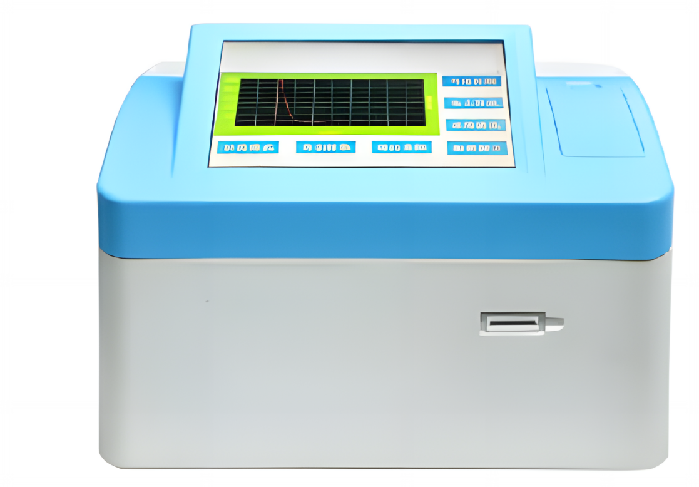
产品特点
Product Introduct
1）不含放射性源真空紫外光电离源，使用更安全、方便，能同时准备分析爆炸物和毒品成份；
2）黑火药纳克级检测性能，包括烟花爆竹、民用土制炸药等；
3）检测分析速度快，6秒以内就能出结果；
4）正、负双模式，可同时检测爆炸物和毒品；
5）内循环可再生气体净化系统；
6）一键式检测，操作简单；
7）配备10.4寸TFT彩色触摸屏，中文操作界面，可检测出被检测物品的名称和量值，遇到危险物品时，以不同的颜色在显示器上显示，同时发出警报声音，以谱图、柱状条形图等方式显示检测结果；
8）内置打印机可随时打印检测结果；
9）系统具有深度清洗功能；
10）具有自检校准功能；仪器开机预热界面直接显示仪器运行条件参数值，用户可依据此参数判断仪器能否能够正常运行；
11）开放式数据库，随时可添加新的样品库信息，报警阈值参数可由授权用户设置修改；
12）具有实时数据存储、检索、导出等功能，存储量不少于10万条；
支持有线网络（lan）、无线网络（wifi），具有蓝牙连接、USB接口等功能；
13）具有声、光、字符灯报警显示，报警模式选择开关、可选声光报警，或不引起恐慌的隐蔽报警模式；
14）具有自洁清洗功能，每次检测后能快速自动清洗，检测到100ngTNT正常报警后，恢复时间不大于6s；
15）仪器进样口具有防尘、防污染的保护装置。
基本参数
Basic Parameters
显示屏：10.4寸TFT彩屏 电源：AC220V 50Hz 外观尺寸：380 mm(W)×400 mm(L)×180 mm(H) 重量：＜ 15公斤

技术指标
Technical Indicators
可检爆炸物：黑火药（Black Powder）、硝酸铵（AN）、梯恩梯（TNT）1纳克、奥克托今（HMX）、二硝基甲苯（DNT）、三硝基苯甲硝胺（Tetryl），太安（PETN）、黑索金(RDX)、六硝基芪（HNS）、硝化甘油（NG）、吉纳（NA）及各种民用和土制炸药等。 可检毒品：可卡因、海洛因、大麻、冰毒、K粉、吗啡等 取样方式：试纸擦拭取样，痕量颗粒 数据库：开放式数据库，可随时更新 报警模式：声、光、电报警可选 灵敏度：纳克级（爆炸物） 分析时间：6秒 预热时间：＜ 20 分钟

